**Database Term Project Report**

2020320132 컴퓨터학과 조민규

1. DB application schema diagram

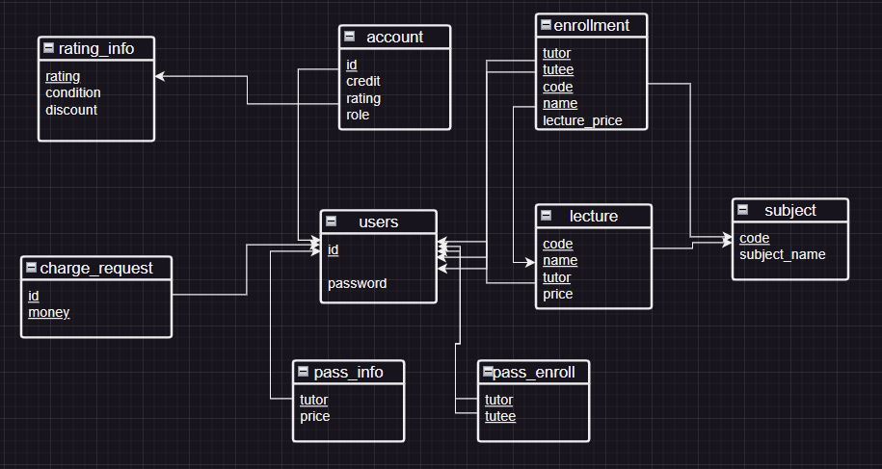

1. 구현에 대한 설명  
   2.1 추가기능  
   1)Tutor Pass  
   인강 사이트에는 mega pass, 대성패스 등 pass라는 시스템이 존재한다. 이는 pass를 구매하면 해당 pass에서 지정하는 lecture set을 추가로 결제하지 않아도 수강할 수 있는 시스템이다. 그러나 이는 사용자가 pass를 구매했을 때 tutor에게 돌아가는 지분을 정하기 애매하다. 따라서 tutor별로 본인이 pass를 등록하고, 사용자가 이를 구매하면 해당 tutor의 모든 lecture를 결제없이 수강할 수 있도록 하는 기능을 구현했다  
   2)credit 충전 시스템  
   DB application에는 충전 시스템이 없어 sql에서 직접 credit을 update해줘야했다. 그러나 결제시스템을 구현하긴 어려워 결제 후 credit 충전 요청 기능을 추가했다. 사용자가 어떠한 방식이든 결제를 한 후 credit을 갱신해달라는 요청을 하면 admin이 결제여부를 확인하여 확인되면 이를 confirm하는 기능이다. 파랗게 칠해진 부분은 이 구현에서 관심밖인 부분이다.  
   2.2 함수 설명  
   -re_turn()  
   이 함수는 어떤 request나 transaction을 완료 후 이전 페이지로 돌아가는 기능을 구현한 함수이다. whereto라는 변수를 html로부터 받아 돌아갈 페이지를 지정할 수 있다.  
   -register()  
   이 함수는 로그인과 회원가입을 요청을 구분해 처리한다. 로그인 요청시에는 user 테이블에서 id값에 해당하는 password를 가져와 사용자가 입력한 password와 일치하는지 확인한다. 이후 맞으면 로그인 성공 페이지로, 틀리면 실패 페이지로 이동한다.  
   -signup()  
   이 함수는 회원가입페이지에서 id, password, role을 입력받아 database에 저장하는 함수이다. 이때 id가 중복되는지 확인한다. 회원가입 성공 여부에 따라 회원가입 성공/실패 페이지로 이동한다.  
   -logout()  
   이 함수는 로그인 성공 후 logout버튼을 누르면 호출되는 함수로 로그인 페이지로 돌ㅇ간다.  
   -info()  
   admin의 경우 user info, trades info, charge info를 볼 수 있으며 모든 사용자는 자신의 정보인 my info를 볼 수 있다. 각각에 해당하는 버튼을 눌렀을 때 이 함수가 호출되며 상황에 맞는 데이터와 함께 다음 페이지로 이동한다.  
   -lec_reg()  
   이 함수는 사용자가 해당강의를 등록하려고 register버튼을 눌렀을 때 호출되는 함수이다. Account 테이블과 rating_info 테이블을 이용해서 할인율을 계산하며 tutor pass의 구매 여부도 확인해 실제 강의등록 페이지로 넘긴다.  
   -conf()  
   이 함수는 사용자가 lecture나 pass를 구매하려 했을 때 호출되는 함수로 해당 사용자의 credit이 충분한지, 중복해서 신청하진 않았는지, 자신의 강의를 신청한 것은 아닌지 등을 확인 후 모두 통과했다면 해당 사용자와 tutor의 credit을 업데이트(update sql문 사용) 한 후 rating 도 업데이트 한다. 특히 "select condition, rating from rating_info order by condition desc;" 의 sql 문장을 이용해 rating condition을 내림차순으로 가져와 credit과 순차적으로 비교해 update할 rating을 정한다.  
   -add()  
   이 함수는 강사가 강의를 추가하는 버튼을 눌렀을 때 호출되며 현재 과목의 리스트를 강의 추가 페이지에 넘긴다.  
   -add_reg()  
   이 함수는 강의추가 페이지에서 추가할 강의의 정보들을 넘겨받아 lecture 테이블에 추가하는 함수이다. Insert sql문을 통해 강의를 추가한다. 이후 성공 페이지로 이동한다.  
   -add_pass()  
   이 함수는 add()와 비슷하게 강사가 자신의 pass를 만들고자 할 때 호출되는 함수이다. 이 후 pass 등록 페이지로 이동한다.  
   -insert_pass()  
   이 함수는 add_reg() 와 마찬가지로 pass추가 페이지에서 pass의 정보들을 넘겨받아 pass_info에 insert sql문을 이용해 추가한다. 이후 성공페이지로 이동한다.  
   -pass_reg()  
   이 함수는 lec_reg()함수와 마찬가지로 pass를 구매하려 할 때 호출되는 함수로 구매하려는 사용자의 정보와 pass의 정보를 결제 페이지로 넘긴다.  
   -charge()  
   이 함수는 사용자가 credit을 충전하려고 charge버튼을 눌렀을 때 호출되는 함수로 해당 사용자의 id를 받아와 충전 페이지로 이동한다.  
   -money_charge_request()  
   이 함수는 사용자가 credit 충전 request를 보냈을 때 호출되는 함수로 charge_request 테이블에 id와 충전금액을 insert한다.  
   -charge_confirm()  
   이 함수는 앞서 사용자가 charge request를 보냈을 때 charge info페이지에서 조회할 수 있는데 이 페이지에서 해당 request를 confirm할 때 호출되는 함수이다. 앞서 설명한 conf()함수처럼 credit을 업데이트하고 이를 기반으로 rating을 업데이트 하는 루틴이 포함되어있다.
2. html설명  
   -main.html  
   로그인 페이지  
   -login_fail.html  
   id가 없거나, password가 일치하지 않아 로그인 실패 시 페이지  
   -login_success.html  
   로그인에 성공해 다양한 기능들이 구현되어 있는 페이지  
   -sign_up.html  
   main.html에서 회원가입 버튼을 눌렀을 때 나타나는 회원가입 페이지  
   -signup_success.html  
   id가 중복되지 않아 회원가입이 성공했을 때 페이지  
   -ID_collision.html  
   id가 중복되어 회원가입이 실패했을 때 페이지  
   -trades_info.html  
   사용자가 결제한 lecture, pass 등의 trade 정보를 조회할 수 있는 페이지  
   -user_info.html  
   현재 가입되어 있는 사용자의 id와 password를 조회할 수 있는 페이지  
   -charge_info.html  
   credit charge요청을 조회할 수 있는 페이지  
   -view_lecture.html  
   자신이 강의하거나 수강하는 강의들을 조회할 수 있는 페이지  
   -add_lecture.html  
   강사의 경우 강의를 추가할 수 있는 페이지  
   -add_pass.html  
   강사의 경우 pass를 추가할 수 있는 페이지  
   -add_success.html  
   강의나 pass의 추가가 성공했을 때 페이지  
   -lec_reg.html  
   사용자가 강의를 구매할 때 페이지  
   -pass_reg.html  
   사용자가 pass를 구매할 때 페이지  
   -confirm_fail.html  
   잔고가 없거나, 이미 수강 중이거나, 자신의 강의일 경우 구매 실패했을 때 페이지  
   -confirm_success.html  
   위의 경우 해당 되지 않아 구매 성공했을 때 페이지  
   -charge.html  
   credit을 충전할 때 페이지  
   -request_success.html  
   충전 request가 성공했을 때 페이지